1.2 Классификация структур управления
В процессе своей профессиональной деятельности руководитель очень часто сталкивается с проблемой выбора структуры организационной системы.
Под структурой управления понимается совокупность взаимосвязанных уровней управления и функциональных областей, разделенных по специализации труда, должностным обязанностям с учетом децентрализации и делегирования полномочий.
Кроме того, вид организационной структуры способен ускорять или замедлять процесс разработки и принятия решений, информационные потоки горизонтальных и вертикальных, внутренних и внешних коммуникаций.
Принято выделять многоуровневые структуры, в которых развиваются вертикальные связи по мере роста самой организационной системы. Если в организации функционирует не более трех уровней управления, то такие системы называются одноуровневыми, в которых доминируют горизонтальные связи.
В зависимости от характера связи между подразделениями организационной системы различают бюрократические и адаптивные структуры управления. В бюрократических структурах регламентированная сторона субъекта управления доминирует над содержательной творческой стороной. Адаптивные структуры управления считаются более гибкими, они лучше приспосабливаются к изменениям внешней среды и ее вызовам, причем акцент делается на проявление творческого потенциала профессиональной деятельности как руководителя, так и сотрудников.
Основными видами бюрократических организационных структур являются: линейная, функциональная, линейно-функциональная, линейно-штабная, дивизиональная. Адаптивные структуры представлены проектной и матричной структурами.
В линейной организационной структуре доминируют иерархический принцип построения звеньев управления, соподчиненность «снизу вверх»; единоначалие руководителя, который концентрирует в своих руках все функции управления (рис. 1.2).
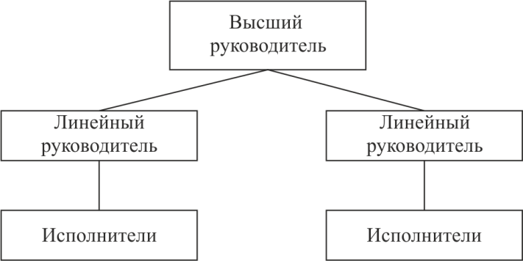
Рис. 1.2 – Линейная организационная структура
Подчиненные зависят от своего непосредственного руководителя. Целенаправленное воздействие главного руководителя на сотрудников происходит с помощью линейного руководителя. Линейная структура распространена среди мелких и средних организаций, а также в низовых звеньях системы управления.
В функциональной структуре акцент делается на создание подразделений, которые выполняют определенную задачу и обязанности (рис. 1.3).
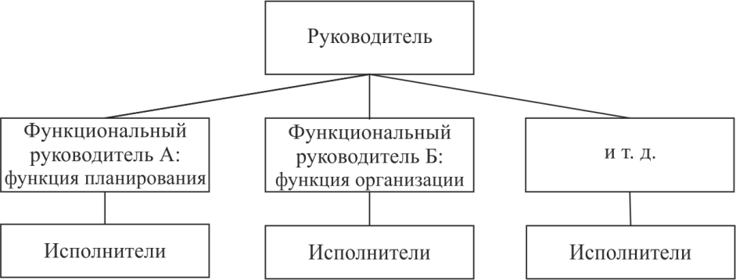
Рис. 1.3 – Функциональная организационная структура
Линейно-функциональная структура управления совмещает признаки линейной и функциональной структур. Большая часть полномочий возлагается на линейных руководителей, они непосредственно взаимодействуют с исполнителями и решают проблемы, возникающие внутри процессов. Одновременно существуют функциональные руководители, которые могут консультировать линейных руководителей, но не имеют полномочий напрямую отдавать распоряжения подразделениям (рис. 1.4).
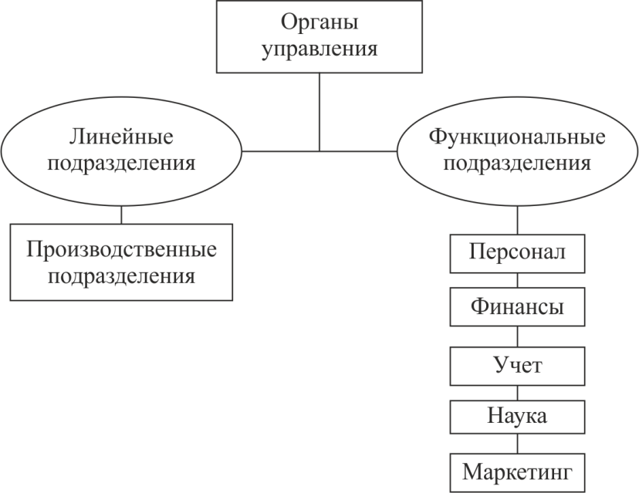
Рис. 1.4 – Линейно-функциональная организационная структура
Линейный руководитель выполняет функцию координатора процесса, а функциональный руководитель занимается планированием, разрабатывает управленческие решения, организует систему контроля.
В линейно-штабной структуре образуется «штаб» для разработки и принятия важных, стратегических решений (рис. 1.5).
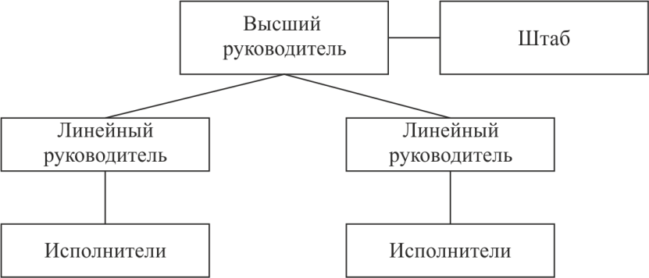
Рис. 1.5 – Линейно-штабная организационная структура
В «штаб» могут входить консультанты, внешние и внутренние эксперты. Их деятельность носит рекомендательный характер.
Дивизиональные структуры характерны для больших организационных систем, многопрофильных в своем производстве. В рамках большой системы выделяются отделения (дивизионы), которые могут иметь самостоятельность, автономность при принятии решений, но в рамках централизованного контроля субъекта управления (стратегического уровня) (рис. 1.6).
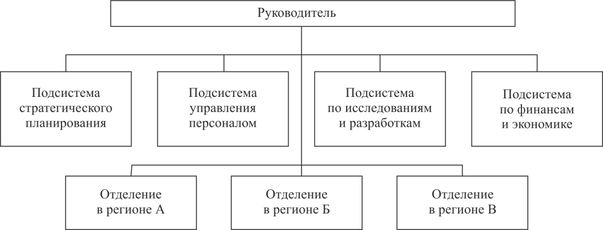
Рис. 1.6 – Дивизиональная организационная структура
В матричной структуре происходит сочетание вертикальных (функциональных) связей с горизонтальными связями управления (рис. 1.7). Сотрудники функциональных подразделений, выполняя свою текущую деятельность, одновременно входят в состав проектной команды, возглавляемой руководителем проекта. Функциональные руководители ответственны за результаты проекта, а руководители проектов – за внутренние процессы проектной деятельности. В отличие от проектной структуры управления, матричная структура имеет постоянный характер.
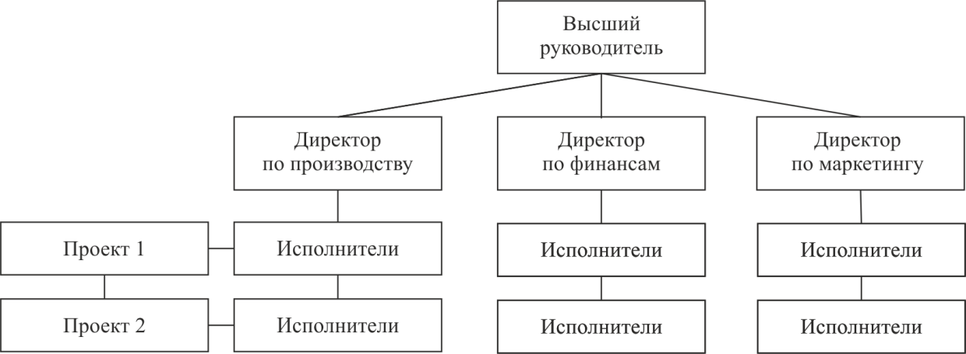
Рис. 1.7 – Матричная организационная структура
Проектная структура представляет собой совокупность проектов, каждый из которых имеет свою ресурсную базу (финансы, люди, инфраструктуры и т. д.) (рис. 1.8).
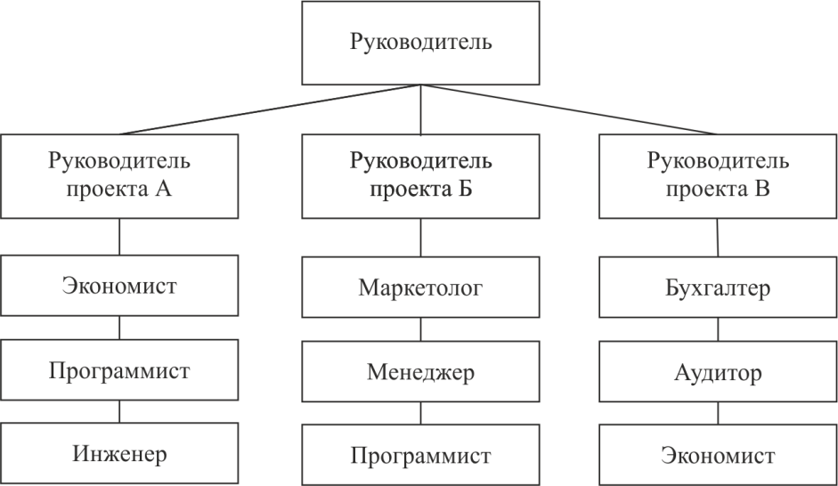
Рис. 1.8 – Проектная организационная структура
Руководитель проекта несет ответственность за полный цикл реализации проекта. После завершения проекта происходит перераспределение трудовых и иных ресурсов и переход в новый проект.
Выводы
Бюрократические структуры организационных систем хорошо зарекомендовали себя в стабильных условиях. Проблемы и задачи организации разделяются на множество мелких задач, которые поручаются для выполнения отдельным подразделениям, специалистам. Для таких структур характерна централизация в процессе разработки и принятия решений, поощряется исполнительность [1].
Адаптивные структуры организационных систем достойно выдерживают нестабильные условия внешней среды, то есть когда проблемная ситуация неоднородна и ее решение невозможно распределить между сотрудниками. В таких условиях обязанности сотрудников не являются чем-то стабильным, а наоборот, могут изменяться от ситуации к ситуации. Для адаптивных структур характерны «скачки» по служебной лестнице, доминирование горизонтальных коммуникаций и поощрение за инициативу, творческий подход к делу.

